Aktuāls no 11.04.2019.
Pircēja profils
(publikācija EIS)

Tiek izmantots, lai nodrošinātu Publisko iepirkumu likuma 1.panta 23.punkta prasības.

Kopējā iepirkumu sarakstā EIS publikācija pircēja profilā tiek attēlota:

I. Publikācijas izveides uzsākšana
Darbības veic lietotājs ar lomu “E-konkursu administrators”.

1.Lai uzsāktu jauna ieraksta veidošanu, izvēlas darbību “Izveidot jaunu EIS publikāciju pircēja profilā”.
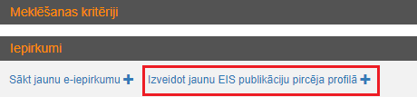

2.Tiek atvērta jauna ekrānforma “Pamatdati”:
Izvēršamajā blokā “Iepirkuma pamatdati” ir jāaizpilda obligāti aizpildāmiem ievadlauki. Ir iespējams norādīt par iepirkumu atbildīgo kontaktpersonu, nospiežot uz “Izveidot vai pievienot jaunu kontaktpersonu”. Pēc informācijas norādīšanas nospiež pogu “Saglabāt”.
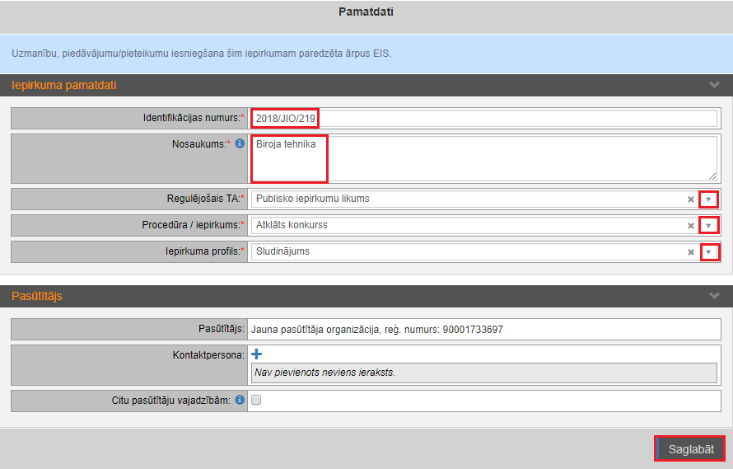

3.Šķirklī “Iepirkumu komisija” izvēlas “Pilns sastāvs” vai “Viens atbildīgais”.
Šķirklī “Iepirkuma komisija” norādītie lietotāji varēs piekļūt visai iepirkuma informācijai un dokumentiem.
3.1.Izvēlas vērtību “Pilns sastāvs”.

3.1.1. Nospiež uz meklēšanas simbola:


3.1.2. Tiek attēloti lietotāji:
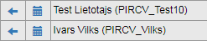

3.1.3. Nospiežot uz simbola “Iecelt” tiek attēlots izvēlnes lauks, kurā norāda kādā iepirkuma komisijas lomā konkrētais lietotājs tiks iecelts:
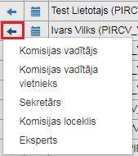

Izvēršamajā blokā “Lēmumi par komisiju” ir iespējams pievienot iekšējo normatīvo aktu par iepirkuma komisijas izveidošanu, nospiežot uz simbola “Pievienot jaunu lēmumu”.
Pēc komisijas locekļu norādīšanas nospiež pogu “Paziņot komisijai / atbildīgajam”.
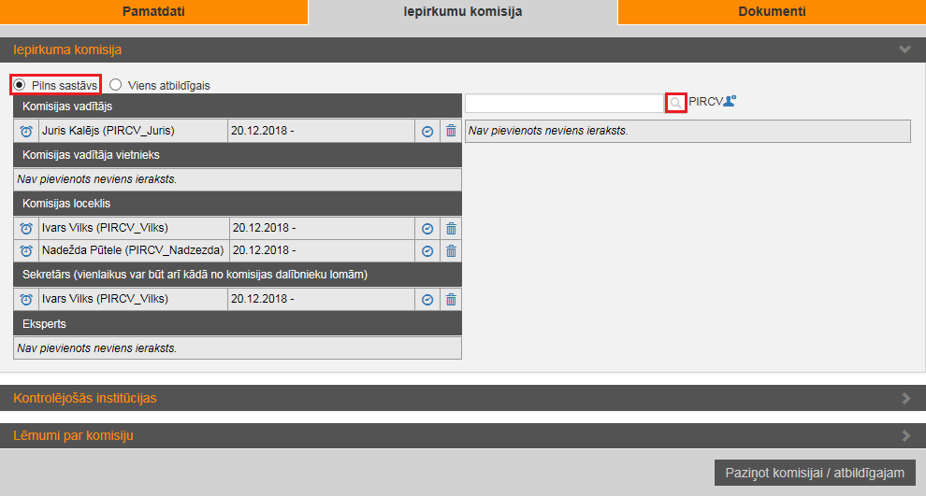

3.2.Izvēlas vērtību “Viens atbildīgais”.
3.2.1. Nospiež uz meklēšanas simbola:

3.2.2. Tiek attēloti lietotāji:
3.2.3. Nospiežot uz simbola “Iecelt”, lietotājs tiks norādīts kā atbildīgais par iepirkuma organizāciju.
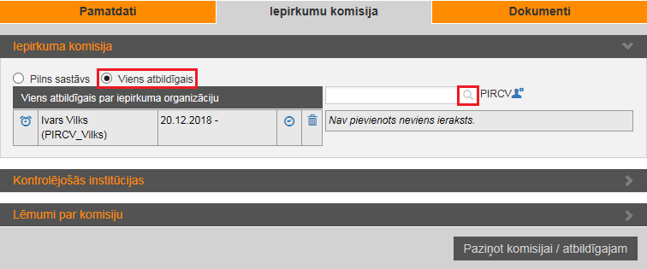

4. Faktiskā komisijas locekļa/ atbildīgā iecelšanas laika norādīšana.
4.1. Pēc komisijas locekļa / atbildīgā norādīšanas, kā iecelšanas datums tiek norādīts esošais datums. Lai varētu norādīt faktisko iecelšanas datumu, nospiež uz simbola “Tiks iecelts”.
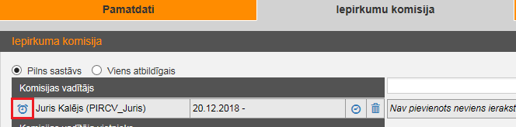

4.2. Uznirstošajā logā “IK locekļa iecelšana” norāda faktisko iecelšanas datumu un nospiež pogu “Saglabāt”.
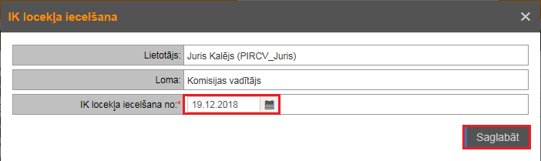

4.3. Tiek attēlots faktiskais iecelšanas datums.
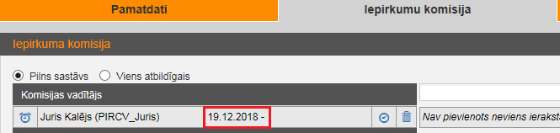

5. Komisijas locekļa / atbildīgā atcelšana no dalības komisijā.
Lai komisijas locekli/ atbildīgo atceltu no dalības iepirkumā:
5.1. Nospiež uz simbola “Dzēst ierakstu”.
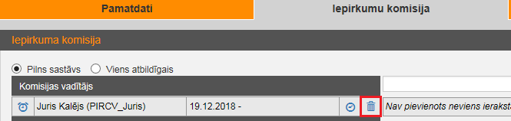
Ja iecelšanas datums ir vienāds ar dzēšanas datumu, komisijas loceklis/ atbildīgais tiek dzēsts.

Kā dzēšanas datums tiek norādīts esošais datums.
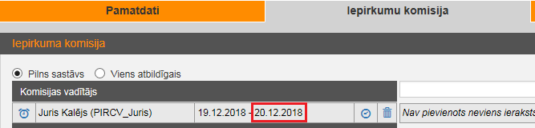

5.2. Lai norādītu faktisko atcelšanas datumu:
5.2.1. Nospiež uz simbola “Atsaukt IK locekli no norādītā datuma”.
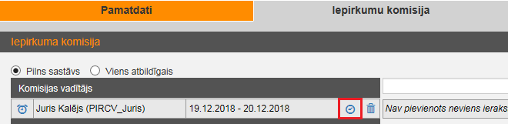

5.2.2. Uznirstošajā logā “IK locekļa atsaukšana” norāda faktisko atsaukšanas datumu un nospiež pogu “Saglabāt”.
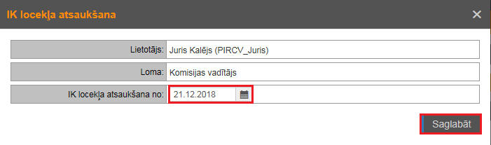

5.2.3.Tiek attēlots komisijas locekļa atsaukšanas datums.
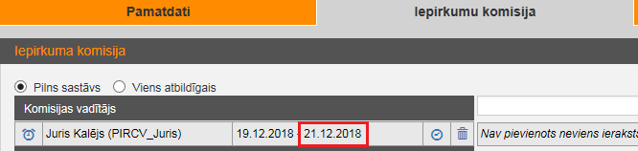

Gadījumos, kad kā atsaukšanas datums tiek norādīts iecelšanas datums, komisijas loceklis/ atbildīgais no saraksta tiek dzēsts.

6. Šķirkļa “Iepirkumu komisija” izvēršamajā blokā “Lēmumi par komisiju” ir iespējams pievienot normatīvo aktu par iepirkuma komisijas izveidi. Pēc komisijas izveidošanas šo informāciju var izveidot un rediģēt komisijas loceklis ar lietotāja lomu “Iepirkumu komisijas dalībnieks”.
6.1. Nospiež uz simbola “Pievienot jaunu lēmumu”.
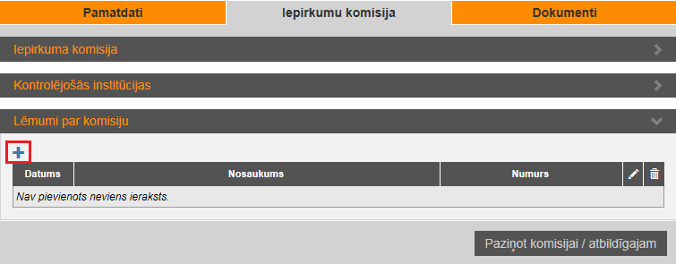

6.2. Uznirstošajā logā “Dokumenta uzturēšana” norāda informāciju par dokumentu, pievieno vienu vai vairākas datnes un nospiež pogu “Saglabāt”.
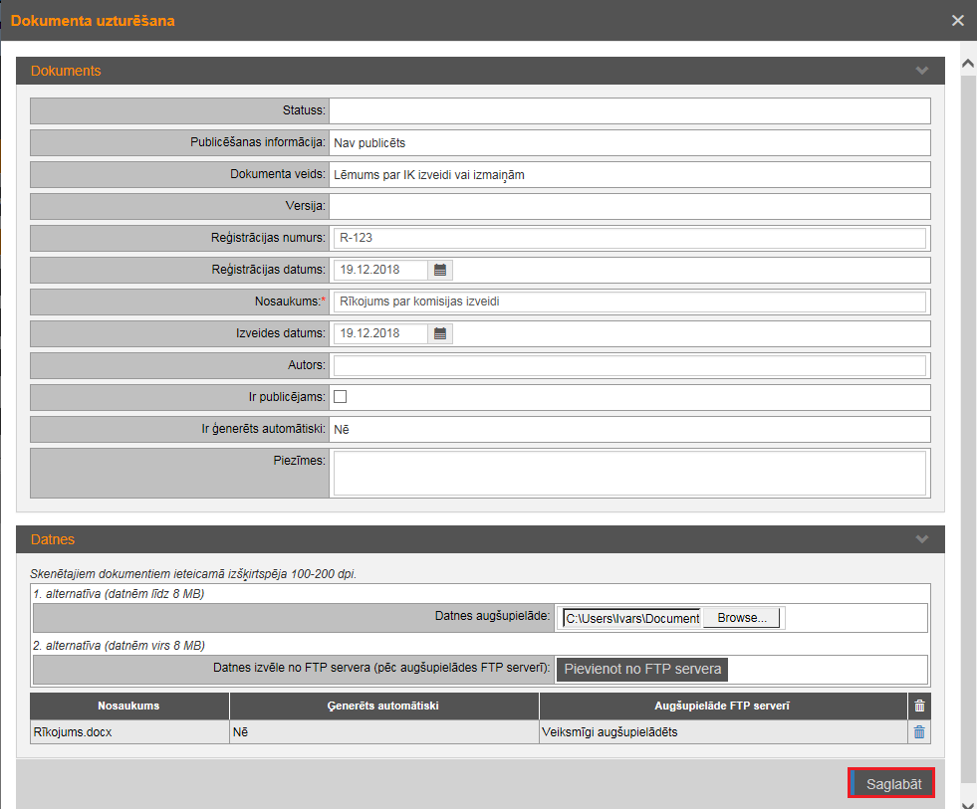

6.3. Lai varētu pievienot citu dokumentu, nospiež uz simbola “Pievienot jaunu lēmumu”.
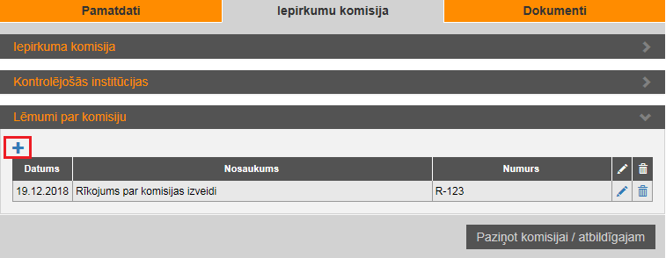

6.4. Lai rediģētu pievienoto dokumentu, nospiež uz simbola “Atvērt ierakstu”.
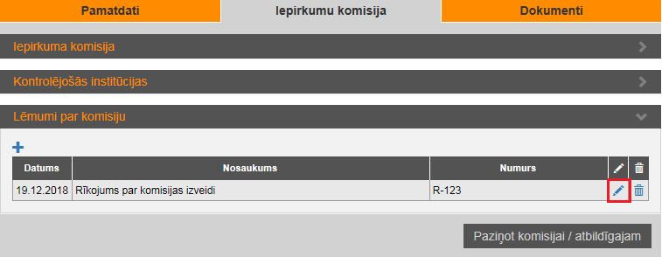

6.5. Lai dzēstu izveidoto ierakstu, nospiež uz simbola “Dzēst ierakstu”.
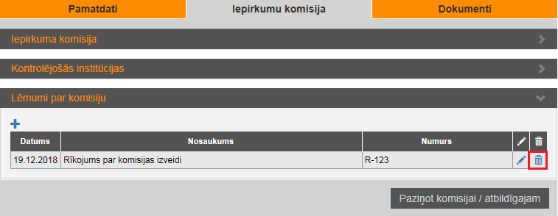

7. Pēc visas nepieciešamās informācijas norādīšanas nospiež pogu “Paziņot komisijai/ atbildīgajam”.
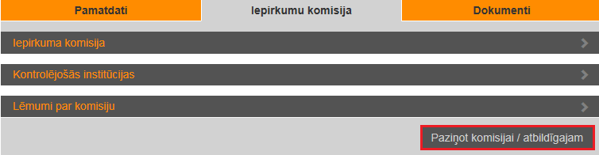

Pēc paziņošanas komisijai/ atbildīgajam iepirkuma komisijas veidu (Pilns sastāvs vai Viens atbildīgais) mainīt nevar.

II. Publikācijas izveide
Pamatdarbības veic lietotājs ar lomu “Iepirkumu komisijas dalībnieks”.
Iepirkuma statuss ir “Neizsludināts”.

8. Šķirkļa “Pamatdati” izvēršamā bloka “Iepirkuma pamatdati” laukā “Iepirkuma komisijas dati FTP serverī” tiek attēlots mapes nosaukums, lai liela apjoma datnes varētu pievienot no FTP servera.
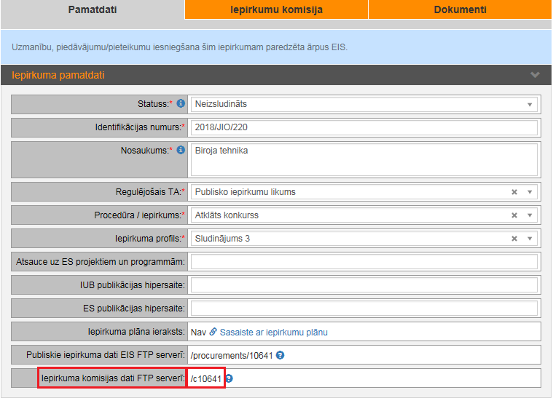

9. Šķirkļa “Pamatdati” izvēršamajā blokā “Iepirkuma pamatdati” ir iespējams norādīt saiti uz publikācijas vietu Iepirkumu uzraudzības biroja (IUB PVS) vietnē un Eiropas Savienības Oficiālā Vēstneša (TED) vietnē.
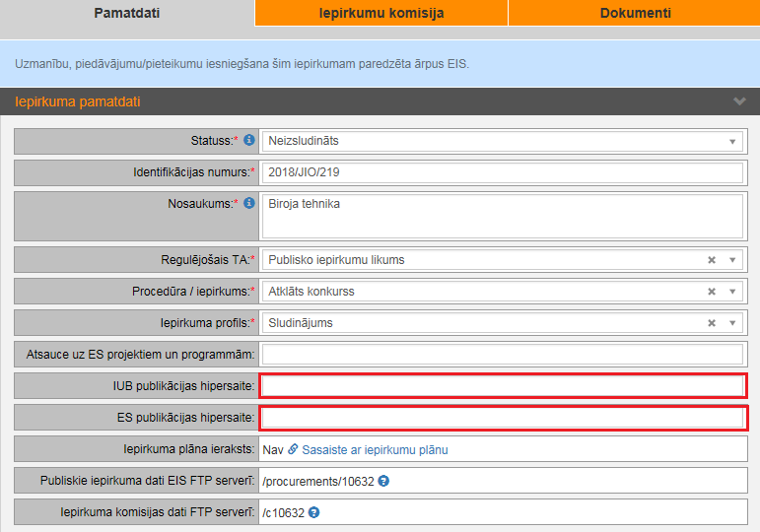

Pēc informācijas norādīšanas nospiež pogu “Saglabāt melnrakstu”.
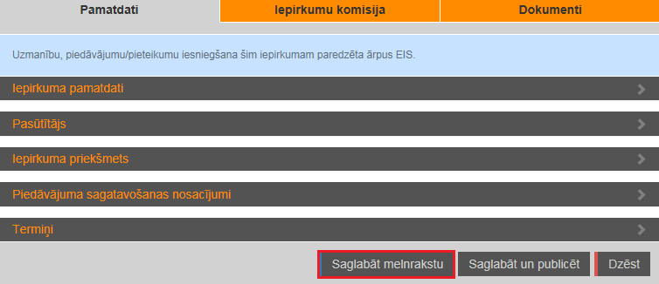

10. Sasaiste ar iepirkuma plāna ierakstu.
Veic no bloka “Iepirkuma plāni”. Šīs darbības var veikt lietotājs ar lomu “E-konkursu administrators”.

10.1. Iepirkuma sasaiste tiek veikta, atverot norādīto saiti uz pircēja profilu.
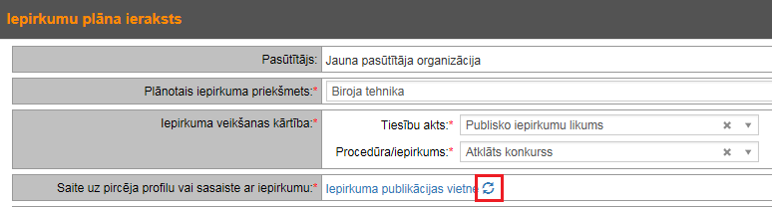

10.2. Uznirstošajā logā izvēlas “Meklēt iepirkumu sistēmā”, ieraksta iepirkuma priekšmetu un nospiež “Meklēt”.
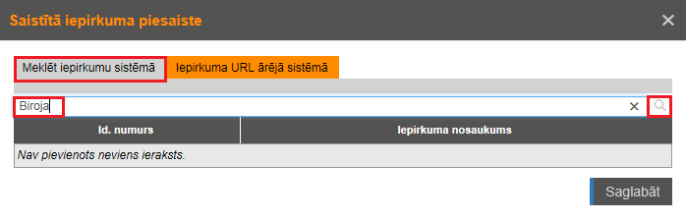
10.3. Pēc attiecīgā iepirkuma atzīmēšanas, nospiež pogu “Saglabāt”.
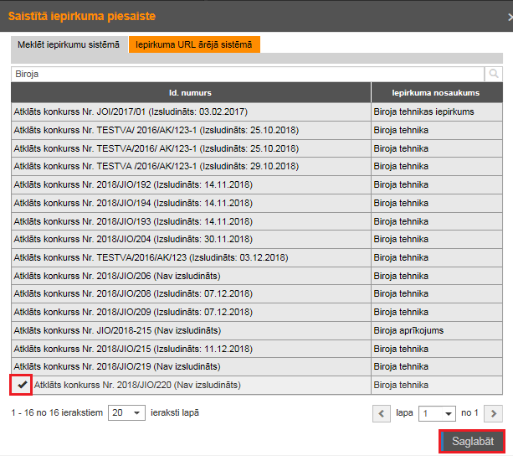
10.4. Iepirkuma plāna ierakstā ir redzama sasaiste ar izveidoto iepirkumu. Nospiež pogu “Saglabāt”.
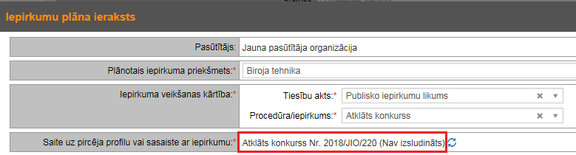

10.5. Pēc sasaistes norādīšanas šķirkļa “Pamatdati” izvēršamajā blokā “Pasūtītājs” ir redzama sasaiste ar iepirkuma plāna ierakstu.
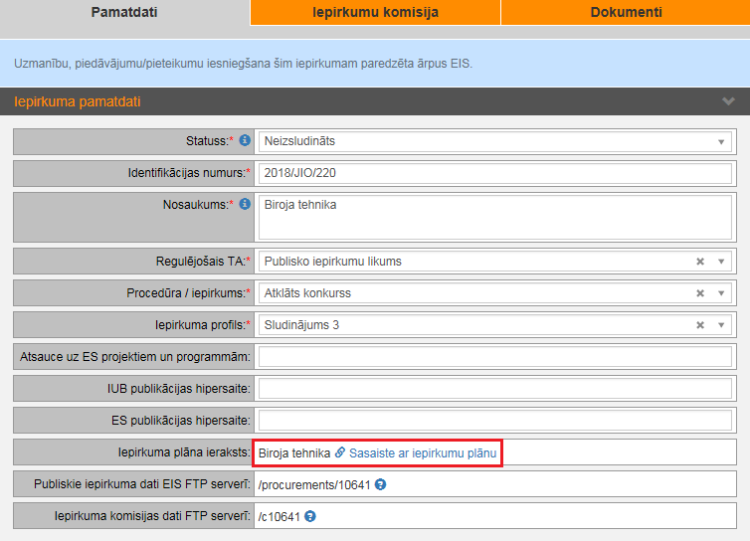
11. Šķirkļa “Pamatdati” izvēršamajā blokā “Pasūtītājs” ir iespējams norādīt kontaktpersonu. Šo informāciju var norādīt arī lietotājs ar lomu “E-konkursu administrators”.
11.1. Nospiež uz simbola “Izveidot vai pievienot jaunu kontaktpersonu”.
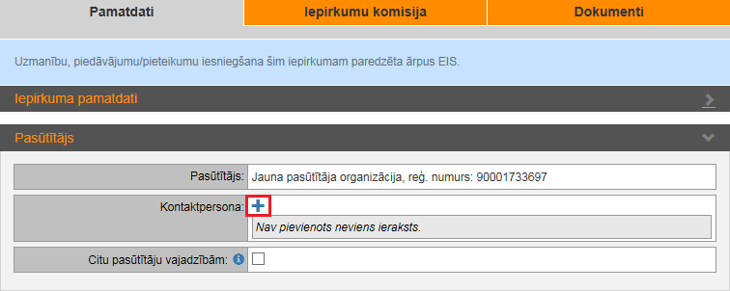
11.2.Uznirstošajā logā “Kontaktpersonas ievade”:
11.2.1. Izveido jaunu lietotāju, norādot nepieciešamo informāciju par kontaktpersonu. Pēc informācijas nospiež pogu “Saglabāt”.
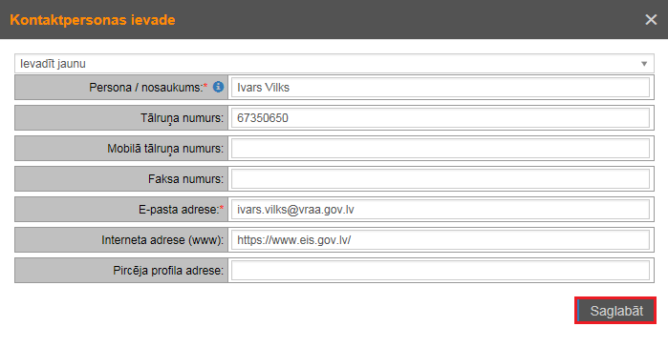
11.2.2. Izvēlas jau esošo kontaktpersonu (nospiežot uz izvēlnes lauka “Ievadīt jaunu”). Pēc personas datu saglabāšanas tā automātiski tiek saglabāta sarakstā. Veicot esošā ieraksta labošanu, persona tiek izveidota kā jauns lietotājs. Pēc informācijas norādīšanas nospiež pogu “Saglabāt”.
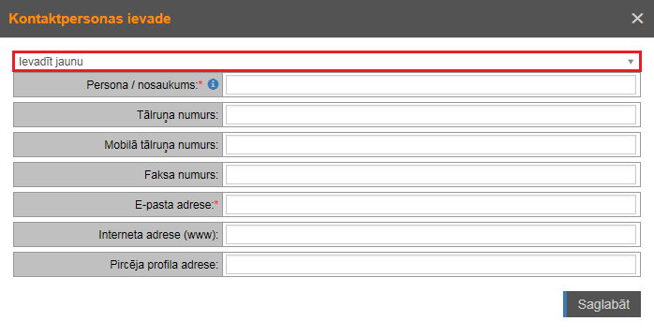

11.3. Nepieciešamības gadījumā kā kontaktpersonas ir iespējams norādīt vairākas personas. Citas personas pievienošana tiek veikta, nospiežot uz simbola “Izveidot vai pievienot jaunu kontaktpersonu”.
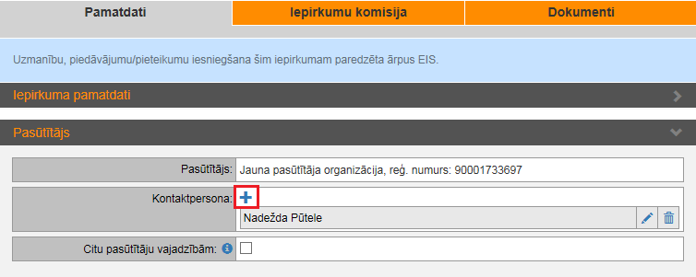

11.4. Pēc visas nepieciešamās informācijas norādīšanas nospiež pogu “Saglabāt melnrakstu”.

12.Šķirkļa “Pamatdati” izvēršamajā blokā “Pasūtītājs” ir iespējams norādīt ka iepirkums tiek organizēts citu pasūtītāju vajadzībām, norādot iestādes/ organizācijas, kuru vajadzībām tiek veiks iepirkums. Šo informāciju var norādīt arī lietotājs ar lomu “E-konkursu administrators”.

12.1. Ja faktiskais saņēmējs ir reģistrēts EIS, tad lietotājs ar lomu “Pircēja administrators” to pievieno šķirkļa “Organizācijas” sadaļā “Pilnvarojušās organizācijas”, izvēloties darbību “Rediģēt”.

12.1.2. Ja faktiskais saņēmējs ir pievienots organizācijas datos, tad iepirkumam veic atzīmi pie lauka “Citu pasūtītāju vajadzībām”.
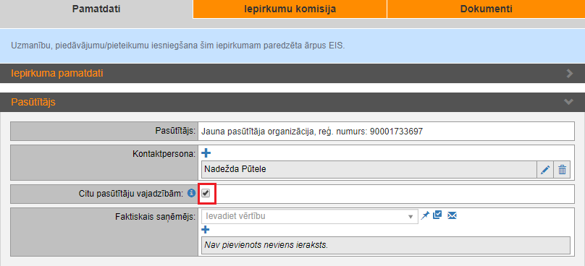

12.1.2. Izvēlnes laukā “Faktiskais saņēmējs” ir iespējams izvēlēties faktisko saņēmēju.
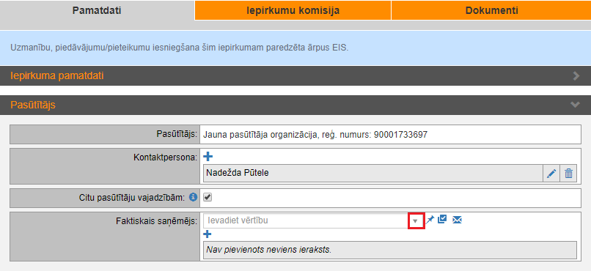

12.1.3. Lai izvēlēto saņēmēju pievienotu sarakstam, nospiež uz simbola “Piesaistīt izvēlēto faktisko saņēmēju”.
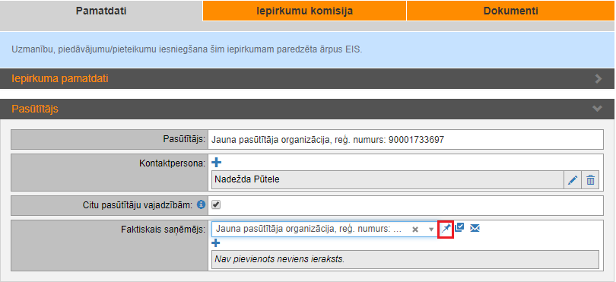

12.1.4. Norādītais pretendents tiek pievienots sarakstam. Šādā veidā pievieno visus iepirkuma faktiskos saņēmējus.
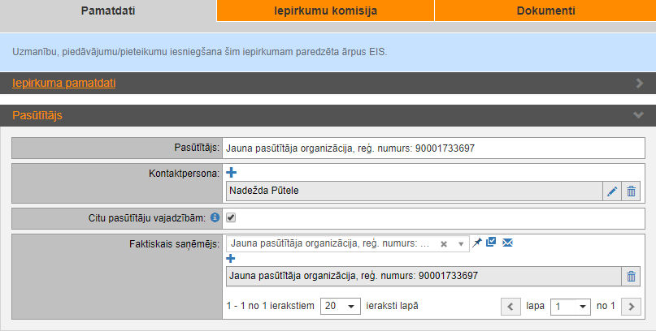

12.1.5. Nospiežot uz simbola “Izvēlēties un piesaistīt visus faktiskos saņēmējus” sarakstā tiks attēlotas visas organizācijas, kuras organizācijas pamatdatos ir norādītas kā “Pilnvarojušās organizācijas”.
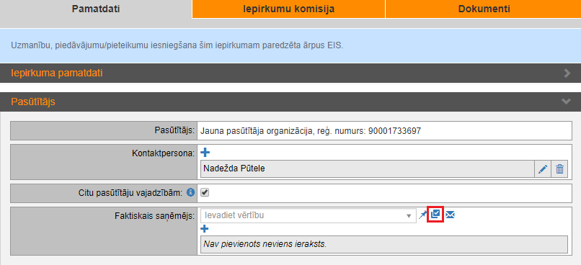

12.2. Ja faktiskais saņēmējs nav reģistrēts EIS, tad to ir iespējams norādīt, izvēloties pluszīmes ikonu.
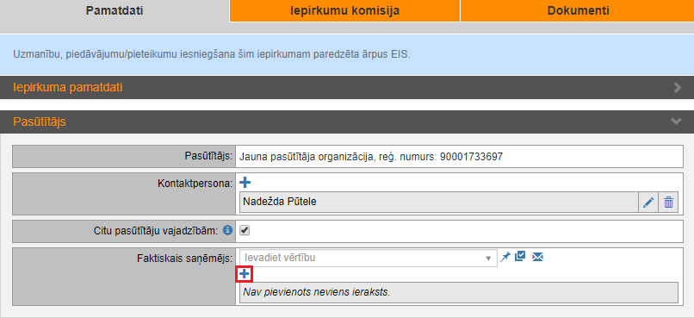

12.2.1. Uznirstošajā logā “Organizācijas pievienošana” nepieciešams norādīt organizācijas nosaukumu un reģistrācijas numuru. Pēc informācijas norādes izvēlēties darbību “Turpināt”.
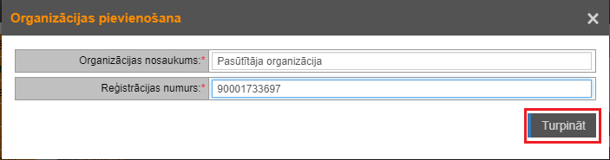

12.2.2. Norādītais pretendents tiek pievienots sarakstam. Šādā veidā pievieno visus iepirkuma faktiskos saņēmējus.
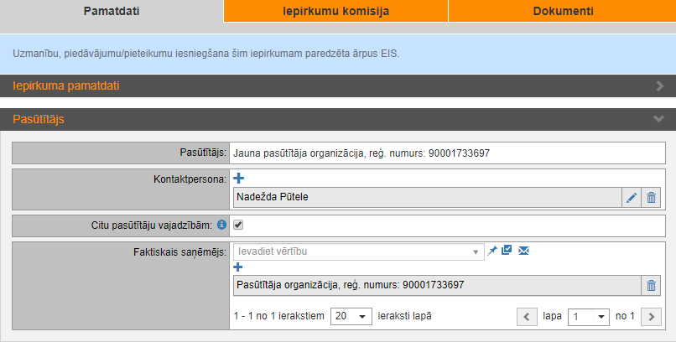

12.3. Lai dzēstu norādīto faktisko saņēmēju, nospiež uz simbola “Dzēst ierakstu”.
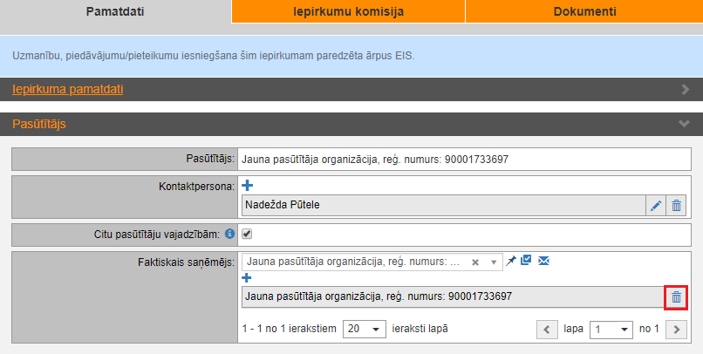

12.4. Pēc visas nepieciešamās informācijas norādīšanas nospiež pogu “Saglabāt melnrakstu”.

13. Šķirkļa “Pamatdati” izvēršamajā blokā “Iepirkuma priekšmets” ir iespējams norādīt informāciju par iepirkuma priekšmetu.
13.1. Izvēlnes laukā “Priekšmeta veids” norāda iepirkuma priekšmetu.
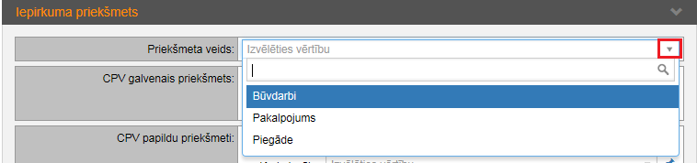

13.2. Norāda CPV galveno priekšmetu. Lai norādītu galvenā priekšmeta kodu:
13.2.1. Izvēlnes laukā “Grupas izvēle” norāda CPV grupu.
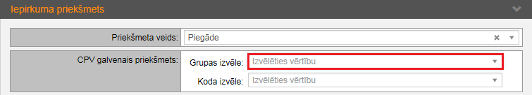

13.2.2. Norāda attiecīgās grupas konkrēto CPV kodu.
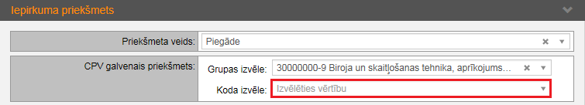

13.3. Lai norādītu iepirkuma priekšmeta papildus CPV kodus:
13.3.1. Izvēles laukā “Grupas izvēle” norāda CPV grupu.
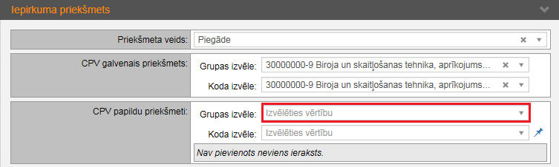

13.3.2. Norāda attiecīgās grupas konkrēto CPV kodu.
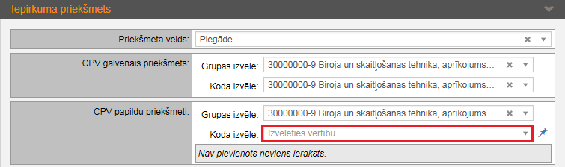

13.3.3. Lai pievienotu CPV papildus kodu, nospiež uz simbola “Piesaistīt izvēlēto papildu CPV kodu”.
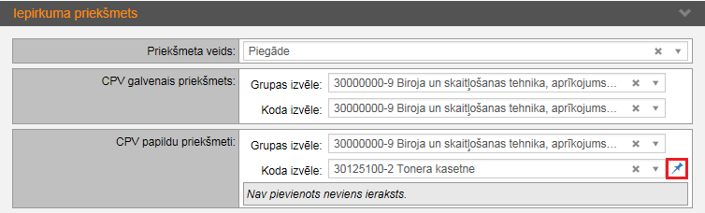

13.3.4. CPV papildu priekšmeta kods ir pievienots sarakstam. Tiek norādīts konkrētais iepirkuma priekšmeta kods.
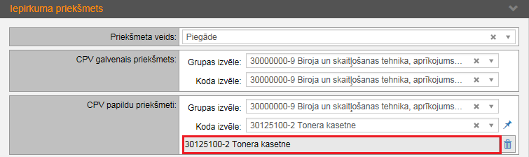

13.3.5. Sarakstā tiek attēlots izvēlētais CPV iepirkuma kods. Šādā veidā (izvēlas grupu un grupas ietvaros izvēlas konkrēto CPV kodu) ir iespējams norādīt vairākus CPV papildus kodus.
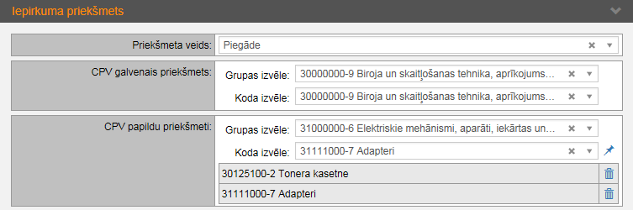

13.4. Laukā “Izpildes vieta” norāda plānoto iepirkuma izpildes vietu nospiežot uz simbola “Norādīt citu (nesaglabājot izmaiņas datu bāzē)”. Ir iespējams norādīt tikai vienu adresi. Uznirstošajā logā “Adreses izvēle un ievade”:
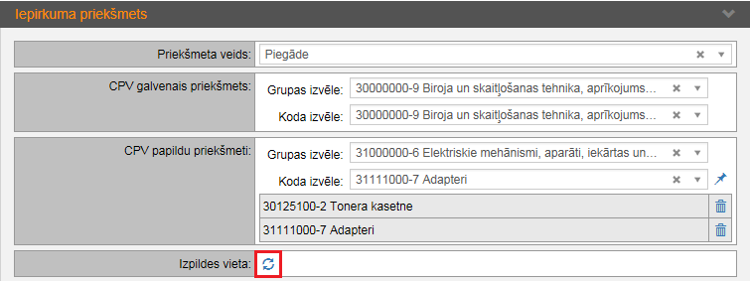

13.4.1. Izveido jaunu adresi, norādot nepieciešamo informāciju. Pēc informācijas nospiež pogu “Saglabāt”.
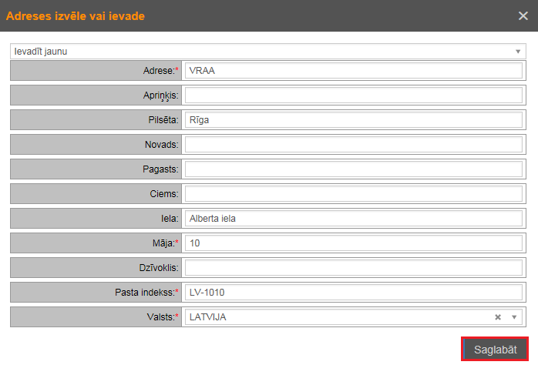

13.4.2. Izvēlas ierakstu no jau esošās adreses (nospiežot uz izvēlnes lauka “Ievadīt jaunu”). Pēc informācijas norādīšanas nospiež pogu “Izvēlēties”.
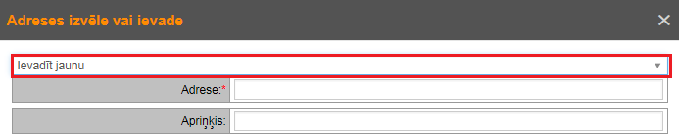

13.4.3. Lai mainītu norādīto izpildes vietu, jānospiež uz simbola “Norādīt citu (nesaglabājot izmaiņas datu bāzē)”.
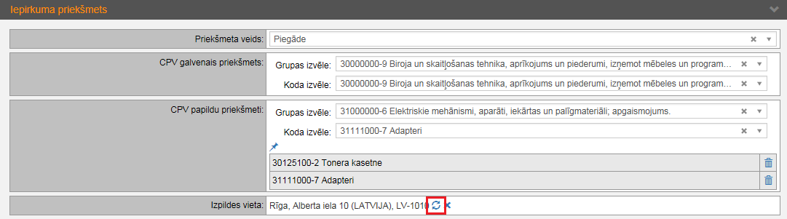

13.5. Laukā “Paredzamā līgumcena” norāda paredzamo līgumcenu.
13.5.1. Izvēlnes laukā “Paredzamā līgumcena” izvēlnes laukā norāda paredzamo līgumcenu vai līgumcenas diapazonu. Izvēloties līgumcenas diapazonu ir jānorāda plānotā sākumvērtība (no) un maksimālā vērtība (līdz).
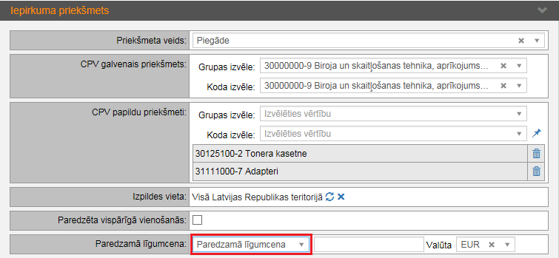

13.5.2. Norāda paredzamo līgumcenu, ierakstot plānoto finanšu līdzekļu apjomu.
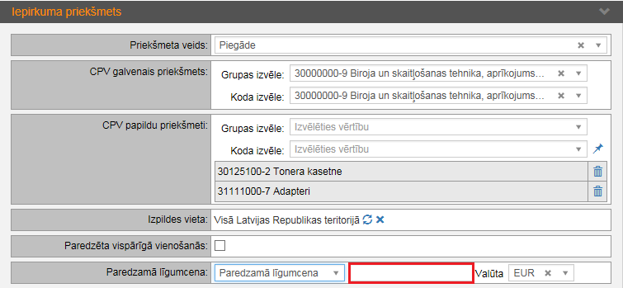

13.6. Laukā “Līgumcena nav publicējama” ir iespējams norādīt, ka plānotā līgumcena EIS lietotājiem publiski netiek attēlota.
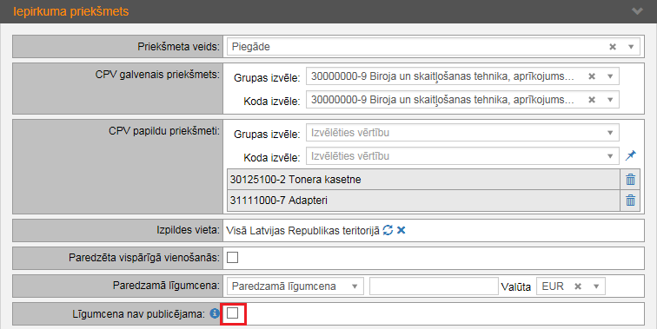

13.7. Laukā “Līguma izpilde” norāda plānoto līguma izpildes termiņu. Izvēlnes laukā norāda:
13.7.1. laiku no līguma noslēgšanas.
Tiek norādīts plānotais līguma izpildes termiņš skaitliskās vērtībās un izvēlnes laukā tiek norādīta kalendārā vērtība.
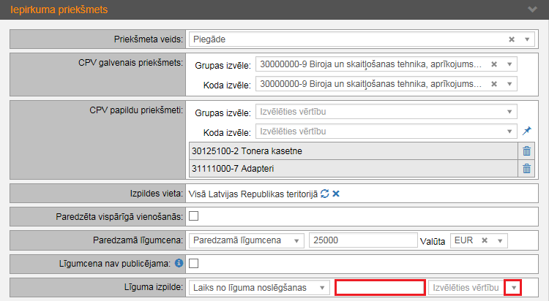

13.7.2. laika periodu. Ir jānorāda perioda sākuma (no) un beigu (līdz) datumi.
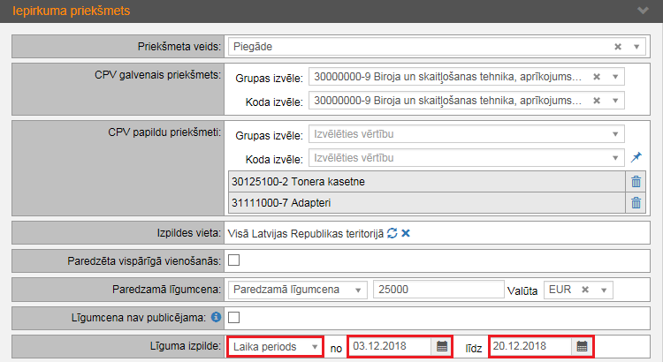

13.8. Izvēlnes laukā veic atzīmi vai iepirkums sadalīts daļās.
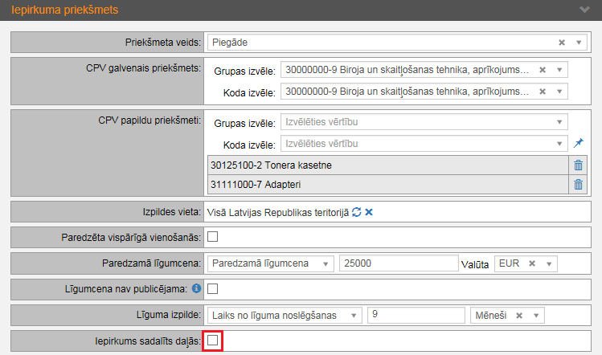

13.9. Pēc visas nepieciešamās informācijas norādīšanas nospiež pogu “Saglabāt melnrakstu”.

14. Šķirkļa “Pamatdati” izvēršamajā blokā “Piedāvājuma sagatavošanas nosacījumi” ir iespējams norādīt informāciju par piedāvājuma sagatavošanas nosacījumiem.
14.1. Izvēlnes laukā “Iesniegšana pa daļām” (ja iepirkums ir sadalīts daļās) norāda iesniegšanas nosacījumus.
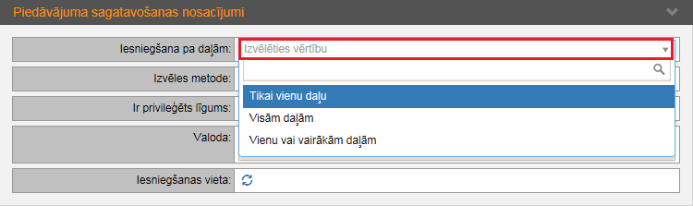

14.2. Izvēlnes laukā “Izvēlnes metode” norāda iepirkuma vērtēšanas nosacījumus.
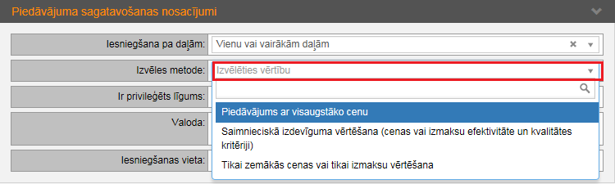

14.3. Laukā “Iesniegšanas vieta” norāda piedāvājuma iesniegšanas vietu, nospiežot uz simbola “Norādīt citu (nesaglabājot izmaiņas datu bāzē)”.
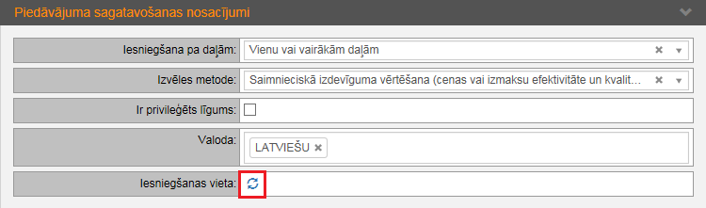
14.3.1. Izveido jaunu adresi, norādot nepieciešamo informāciju. Pēc informācijas nospiež pogu “Saglabāt”.
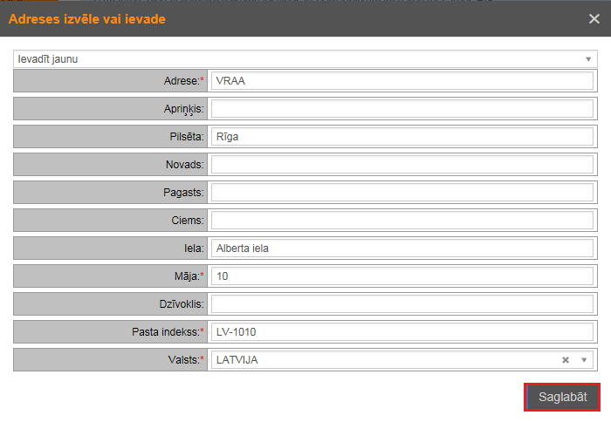

14.3.2. Izvēlas ierakstu no jau esošās adreses (nospiežot uz izvēlnes lauka “Ievadīt jaunu”). Pēc informācijas norādīšanas nospiež pogu “Izvēlēties”.

14.3.3. Lai mainītu norādīto izpildes vietu, jānospiež uz simbola “Norādīt citu (nesaglabājot izmaiņas datu bāzē)”.
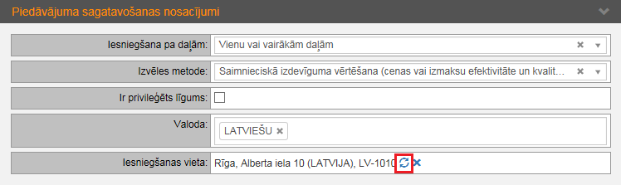

14.4. Pēc visas nepieciešamās informācijas norādīšanas nospiež pogu “Saglabāt melnrakstu”.

15. Šķirkļa “Pamatdati” uzvēršamajā blokā “Termiņi” ir iespējams norādīt iepirkuma termiņus.
15.1. Laukā “Apspriedes ar piegādātājiem datums” norāda plānoto datumu un laiku.
15.1.1. Pēc datuma un laika ievadīšanas, lai informāciju saglabātu, nospiež uz simbola “Piesaistīt izvēlēto datumu”.
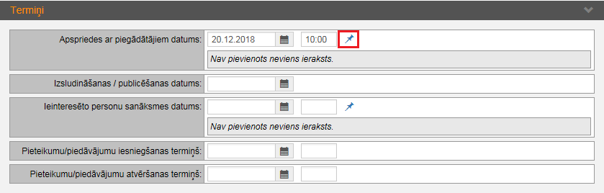

15.1.2. Norādītais datums un laiks tiek pievienots sarakstam.
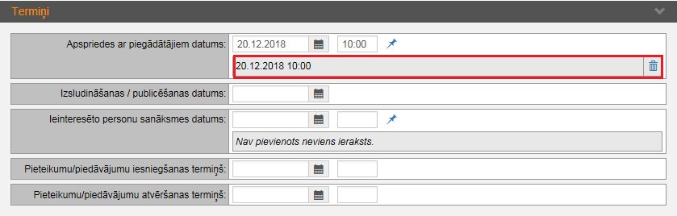

Šādā veidā ir iespējams norādīt un pievienot vairākus datumus un laikus.

15.2. Laukā “Iepirkuma izsludināšanas / publicēšanas datumu” norāda iepirkuma izsludināšanas datumu.
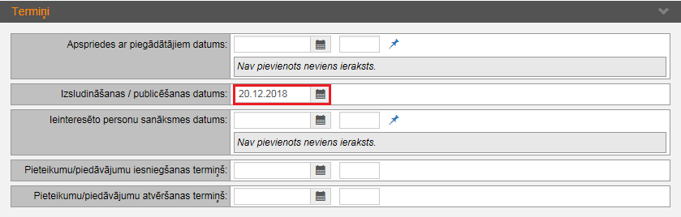

Pēc iepirkuma publicēšanas kā iepirkuma publicēšanas laiks visiem lietotājiem tiks attēlots faktiskais iepirkuma publicēšanas datums:
15.2.1. Komisijas locekļiem:
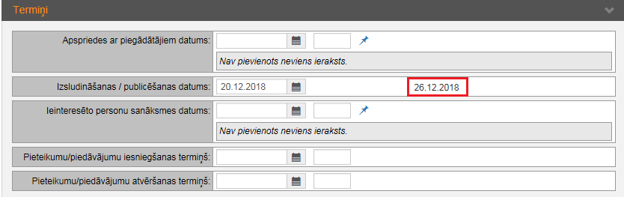

15.2.2. Lietotājiem statusā “Viesis” un reģistrētam piegādātājam.
15.2.2.1. Publicēto iepirkumu sarakstā.
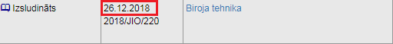

15.2.2.2. Atverot iepirkuma informāciju.
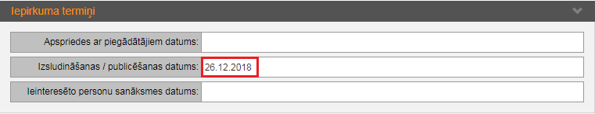

15.3. Laukā “Ieinteresēto personu sanāksmes datums” norāda sanāksmes norises datumu un laiku.

15.3.1. Pēc datuma un laika ievadīšanas, lai informāciju saglabātu, nospiež uz simbola “Piesaistīt izvēlēto datumu”.
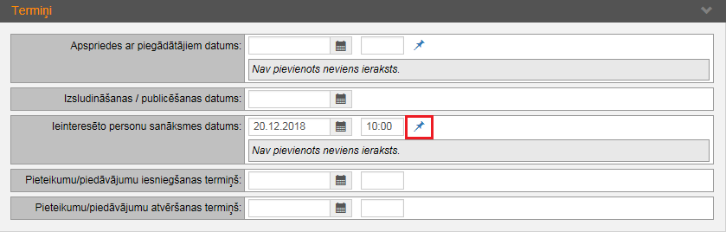

15.3.2. Norādītais datums un laiks tiek pievienots sarakstam.
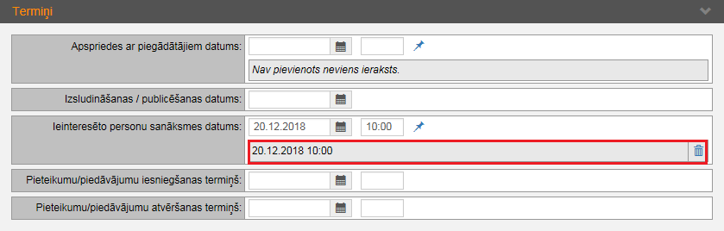

Šādā veidā ir iespējams norādīt un pievienot vairākus datumus un laikus.
15.4. Laukā “Pieteikumu/ piedāvājumu iesniegšanas termiņš” norāda piedāvājumu vai pieteikumu iesniegšanas datumu un laiku.
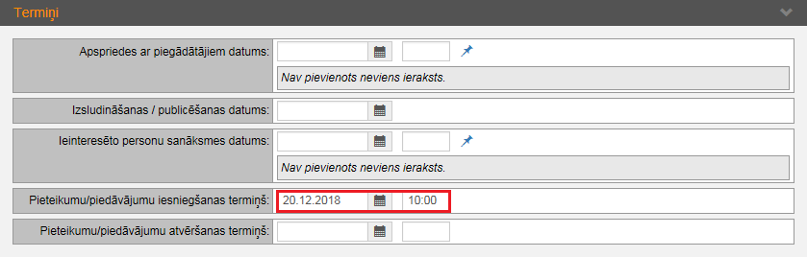

15.5. Laukā “Pieteikumu/ piedāvājumu atvēršanas termiņš“ norāda piedāvājumu/ pieteikumu atvēršanas termiņi.
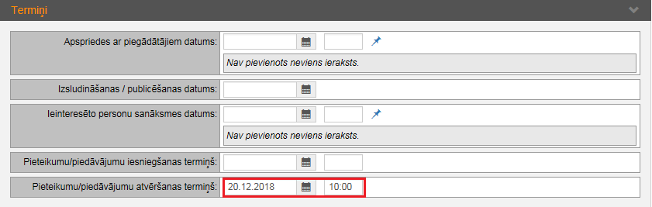
15.6. Pēc visas nepieciešamās informācijas norādīšanas nospiež pogu “Saglabāt melnrakstu”.

16. Šķirkļa “Dokumenti” izvēršamajā blokā “Aktuālie iepirkuma dokumenti” ir iespējams pievienot dokumenta datni. Pēc profila publicēšanas datne būs apskatāma visiem interesentiem.
16.1. Nospiežot uz simbola “Pievienot jaunu dokumentu”.
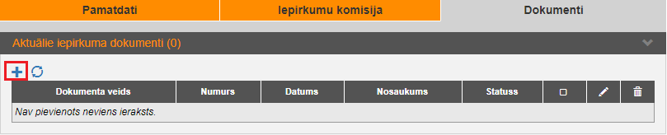

16.2. Uznirstošajā logā “Dokumenta uzturēšana” norāda nepieciešamo informāciju par dokumentu, kā ari pievieno datni. Ir iespējams pievienot vairākas datnes. Nospiež pogu “Saglabāt”.
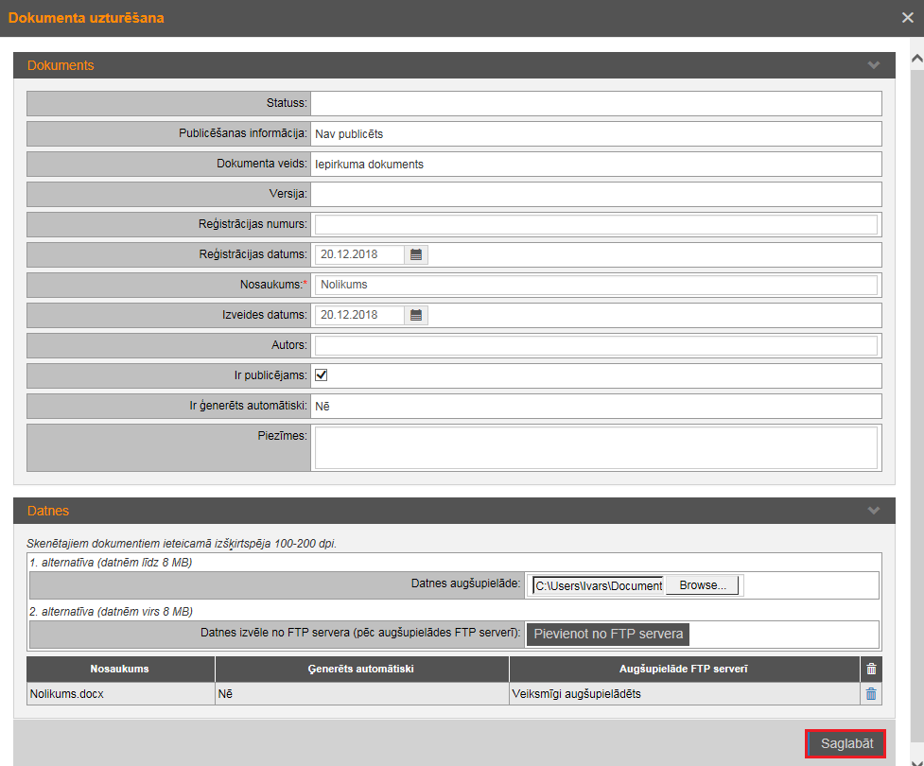

16.3. Tiek attēlota informācija par pievienoto dokumentu.
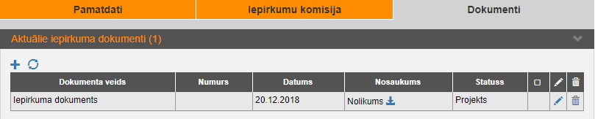

16.4. Lai pievienotu citus dokumentus, nospiežot uz simbola “Pievienot jaunu dokumentu” un veic iepriekš minētās darbības.

III. Profila publicēšana
Pēc statusa nomaiņas, iepirkumu nevarēs saglabāt kā melnrakstu.
Pēc iepirkuma publicēšanas izveidoto sagatavi dzēst nevarēs.
Darbības veic lietotājs ar lomu “Iepirkumu komisijas dalībnieks”.

17.Šķirkļa “Pamatdati” izvēršamajā blokā “Iepirkuma pamatdati” laukā “Statuss” veic attiecīgās publikācijas statusa izvēlni.
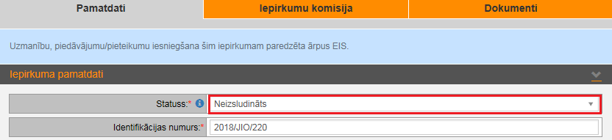

18.Izvēlnes laukā “Statuss” norāda publicējamā profila statusu.
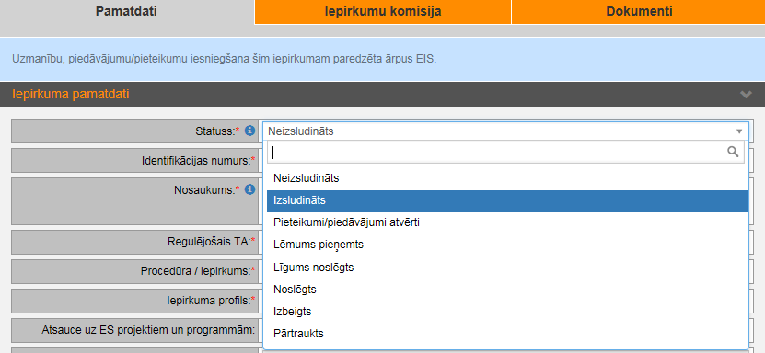

Iepirkumu ir iespējams publicēt, norādot jebkuru no piedāvātajiem iepirkuma statusiem.

Iepirkumam ar statusu “Neizsludināts”, pēc pogas “Saglabāt un publicēt” nospiešanas un sistēmas brīdinājuma apstiprināšanas (nospiežot pogu “Turpināt”) iepirkuma statuss tiek nomainīts uz “Izsludināts”.

19.Pēc šķirkļa “Pamatdati” izvēršamajā blokā “Iepirkuma pamatdati” izvēlnes laukā “Statuss” nepieciešamās informācijas norādīšanas, lai izveidoto publikāciju padarītu publiski pieejamu, nospiež pogu “Saglabāt un publicēt”.
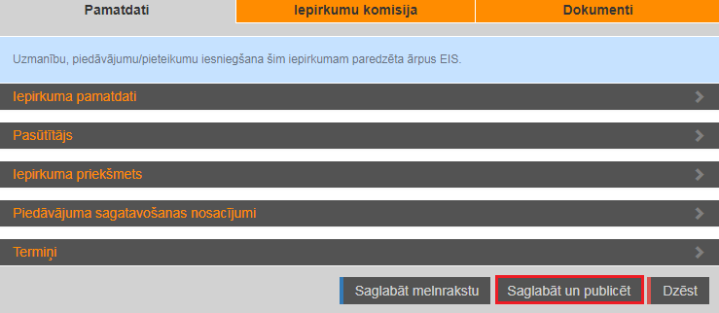

20. Tiek atvērts uznirstošais logs “Sistēmas brīdinājums”. Ja piekrītat, nospiežat pogu “Turpināt”.

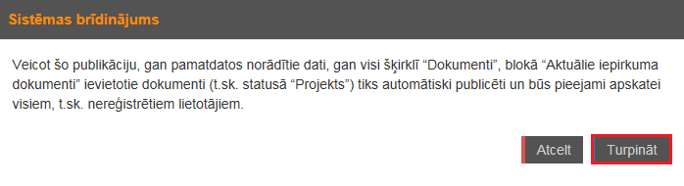

IV. Papildus informācijas publicēšana
Darbības veic lietotājs ar lomu “Iepirkumu komisijas dalībnieks”.

21. Šķirkļa “Dokumenti” izvēršamajā laukā “Komisijas atbildes un skaidrojumi” ir iespējams publicēt komisijas atbildes uz uzdotajiem jautājumiem un sniegt informāciju attiecībā uz konkrēto iepirkumu. Informāciju nevar pievienot, ja iepirkuma statuss ir “Noslēgts”.
21.1. Nospiež uz simbola “Pievienot komisijas atbildi vai skaidrojumu”.
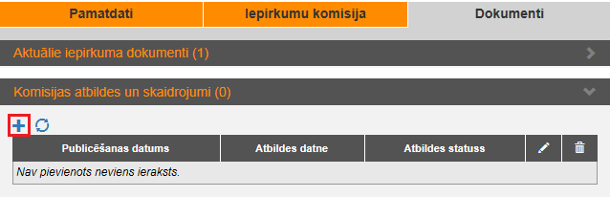

21.2. Uznirstošajā logā “Komisijas atbilde un skaidrojumi” norāda nepieciešamo informāciju par dokumentu, kā ari pievieno datni. Ir iespējams pievienot vairākas datnes. Nospiež pogu “Saglabāt un publicēt”.
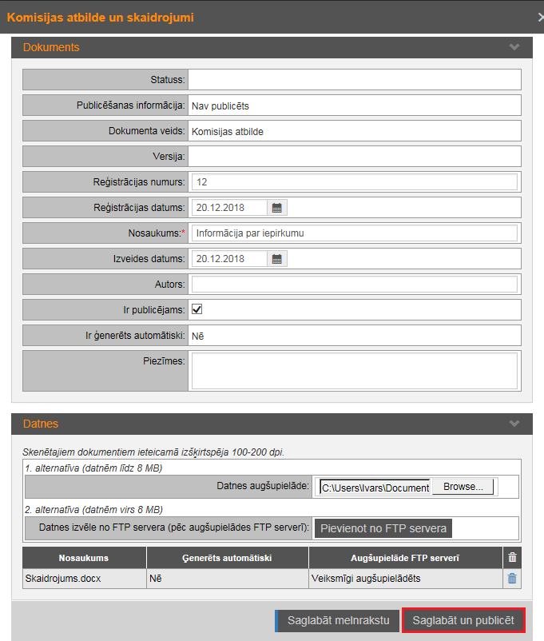

21.3. Tiek atvērts sistēmas brīdinājums, kur nospiež pogu “Turpināt”.
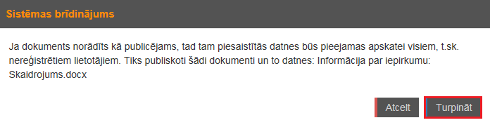

21.4. Komisijas atbilde vai skaidrojums ir publicēts.
21.4.1. Komisijas locekļu skats:
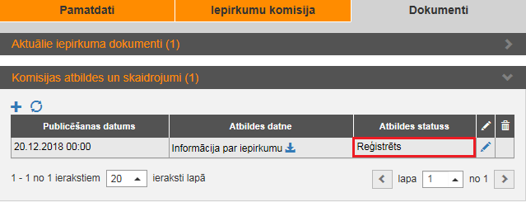

21.4.2. Nereģistrētajiem lietotājiem (statuss: Viesis) komisijas atbilde vai skaidrojums ir apskatāmi:
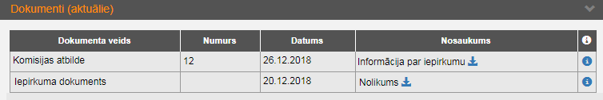

21.4.3. Reģistrētais piegādātāja lietotājs komisijas atbildi vai skaidrojumu var apskatīt:
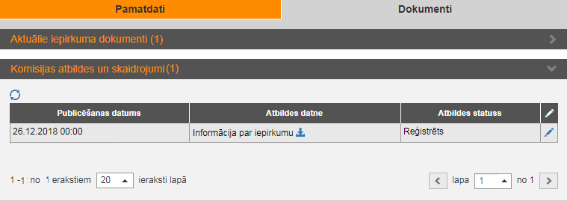

V. Iepirkuma grozījumu veikšana
Darbības veic lietotājs ar lomu “Iepirkumu komisijas dalībnieks”.

22. Šķirkļa “Pamatdati” izvēršamajos blokos ir iespējams papildināt un vai mainīt norādīto informāciju. Publicētam iepirkumam nevar mainīt identifikācijas numuru un komisijas veidu.

23. Lai publicētam iepirkumam šķirkļa “Dokumenti” izvēršamajā blokā “Aktuālie iepirkuma dokumenti” pievienotu jaunu dokumentu, nospiež uz simbola “Pievienot jaunu dokumentu”.
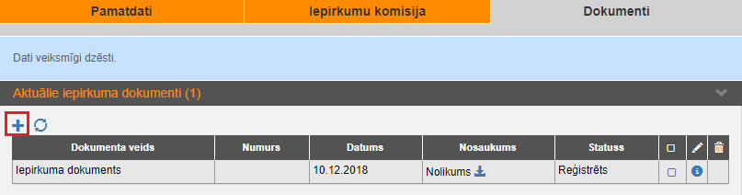

24. Pēc dokumenta pievienošanas tā statuss ir “Projekts”.
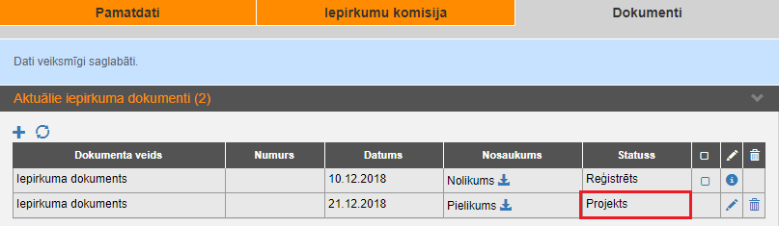

25. Lai publicētu aktuālo iepirkuma dokumentu pārvietot uz arhīvu, nepieciešams attiecīgam dokumentam izvēlēties darbību “Pārvietot uz arhīvu”.
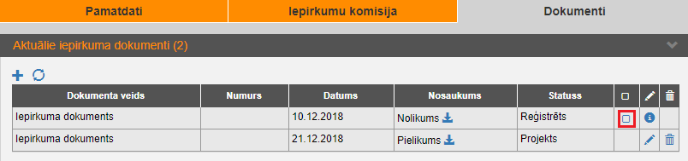

25.1. Uznirstošajā logā “Sistēmas brīdinājums” izvēlēties darbību “Turpināt”.
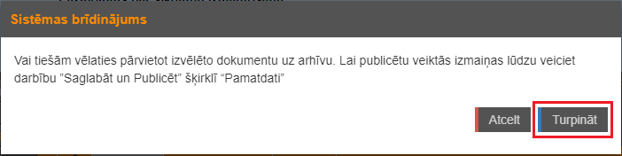

25.2. Izvēlētam dokumentam tika veikta atzīme par pārvietošanu uz arhīvu.
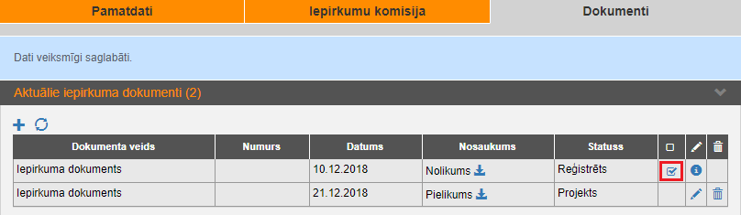

26. Lai izvēlēts dokuments pārietu uz arhīvu, pievienotais dokuments un cita papildinātā informācija būtu publicēta un apskatāma visiem, šķirklī “Pamatdati” nospiež pogu “Saglabāt un publicēt”.
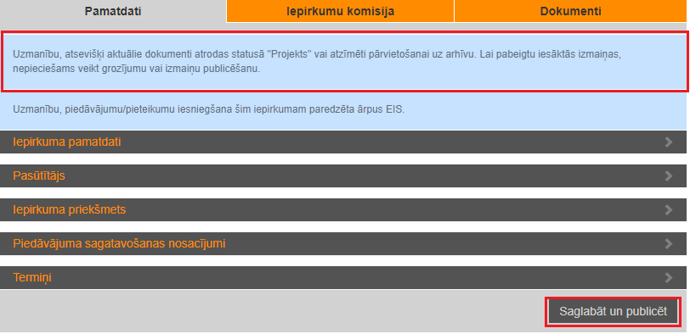

27. Publicējot veiktas izmaiņas dokumentos, no jauna pievienotam dokumentam tiek attēlots statuss “Reģistrēts”, savukārt dokuments, kurš tika pārvietots uz arhīvu ir atrodams izvēršamajā blokā “Iepirkuma dokumentu arhīvs”.
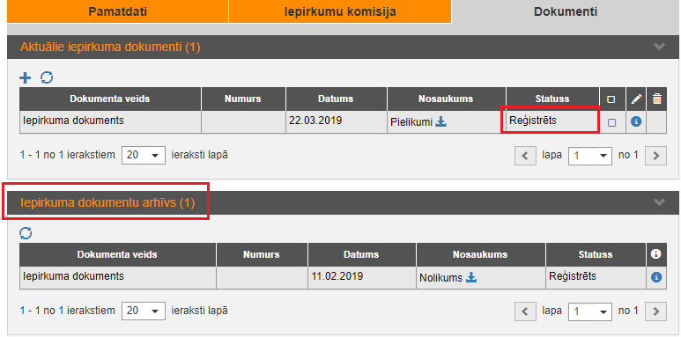

28. Nereģistrētajiem lietotājiem (statuss: Viesis) attiecīgie dokumenti ir apskatāmi:
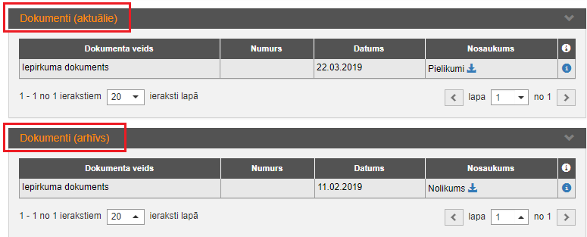

VI. Līguma pievienošana
Darbības veic lietotājs ar lomu “Iepirkumu komisijas dalībnieks”.

29.Lai varētu pievienot līgumu, iepirkuma statusam ir jābūt “Lēmums pieņemts”, “Līgums noslēgts”, ”Noslēgts”, “Izbeigts” vai “Pārtraukts”.
Šķirkļa “Dokumenti” izvēršamajā blokā “Līgumi” nospiež uz simbola “Pievienot jaunu līgumu”.
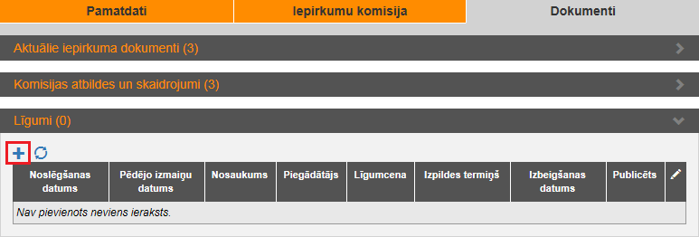

30. Uznirstošajā logā “Dokumenta uzturēšana” norāda nepieciešamo informāciju par līgumu:

30.1. Izvēršamajā blokā “Dokuments” norāda informāciju par dokumentu. Lai līgumu varētu publicēt, veic atzīmi pie izvēlnes lauka “Ir publicējams”.
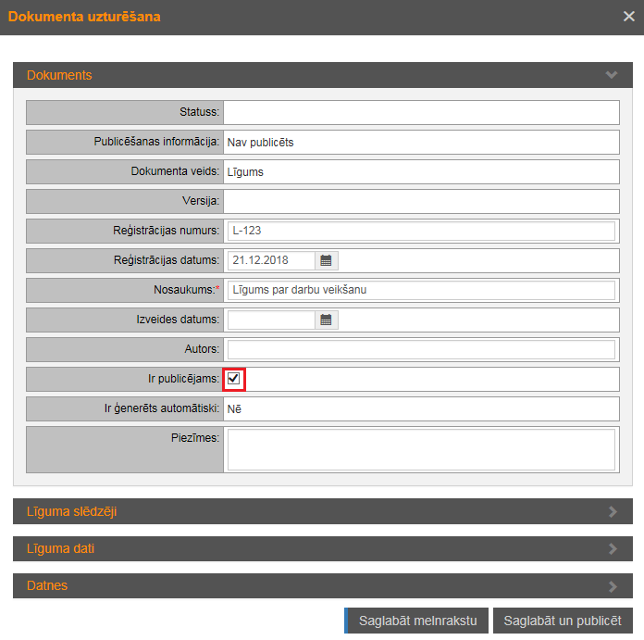

30.2. Izvēršamajā blokā “Līguma slēdzēji” norāda komersanta nosaukumu un komersanta reģistrācijas numuru. Pēc uzvarētāja norādīšanas nospiež pogu “Pievienot sarakstam”.
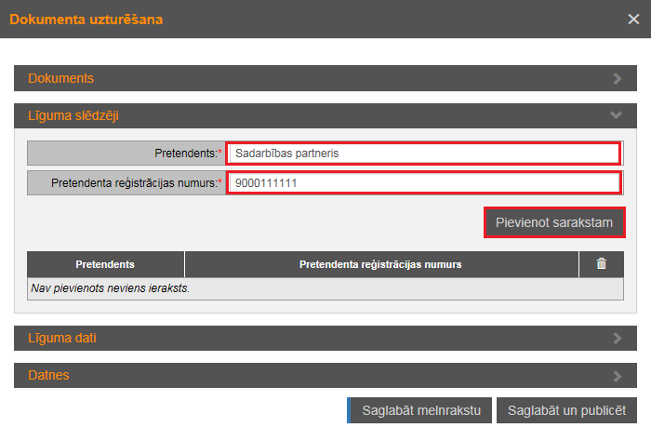

Šādā veidā ir iespējams norādīt vairākus komersantus, tos pievienojot sarakstam.
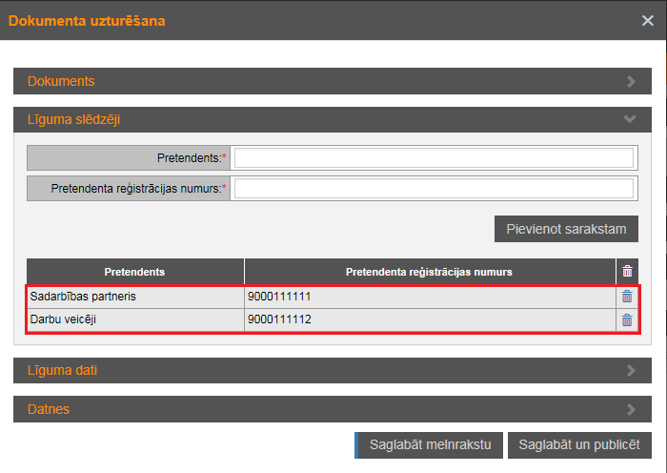

30.3. Izvēršamajā blokā “Līguma dati” norāda informāciju par līgumu.
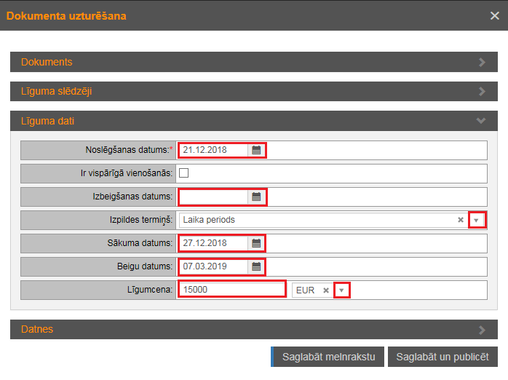
30.4. Izvēršamajā blokā “Datnes” pievieno publicējamā līguma datni. Lai datne būtu publiski pieejams, veic atzīmi pie izvēlnes lauka “Ir publiska”.
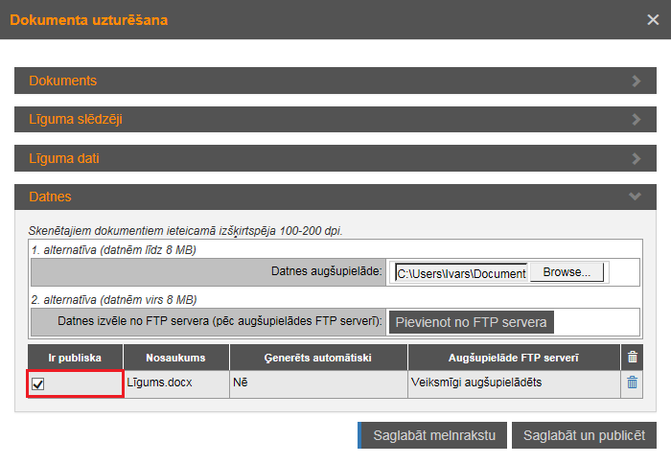
Šādā veidā ir iespējams pievienot vairākas datnes.

30.5. Pēc visas nepieciešamās informācijas norādīšanas un datnes pievienošanas, nospiež pogu “Saglabāt un publicēt”.
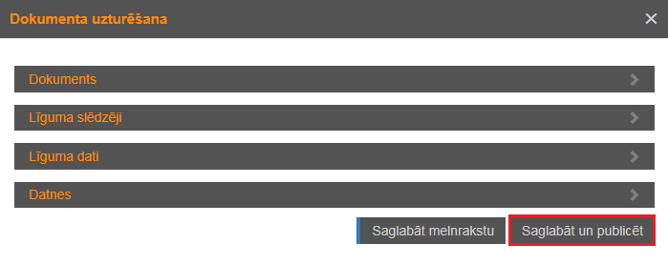

31. Tiek atvērts uznirstošais logs “Sistēmas brīdinājums”, kur nospiež pogu “Turpināt”.

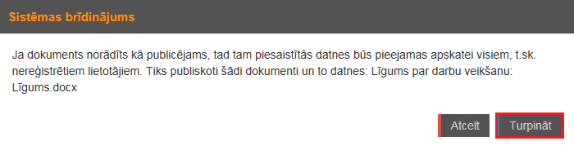

32. Šķirkļa “Dokumenti” izvēršamajā blokā “Līgumi” ir apskatāma informācija par publicēto līgumu.
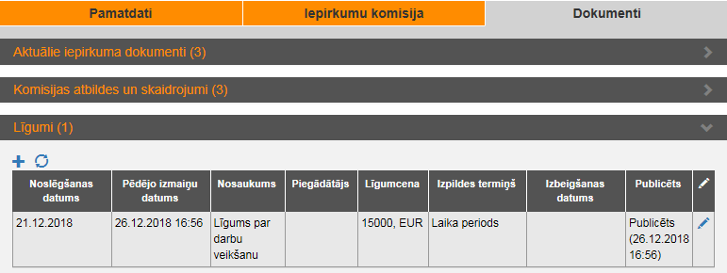

VII. Publicēta iepirkuma dzēšana
Darbības veic lietotājs ar lomu “Iepirkumu komisijas dalībnieks”.

33. Publicētu iepirkumu dzēst nevar. Lai ierakstu padarītu publiski neredzamu (netiek attēlots kopējā iepirkumu sarakstā) iepirkumam izvēlas statusu “Dzēsts” un nospiež pogu “Saglabāt un publicēt”.
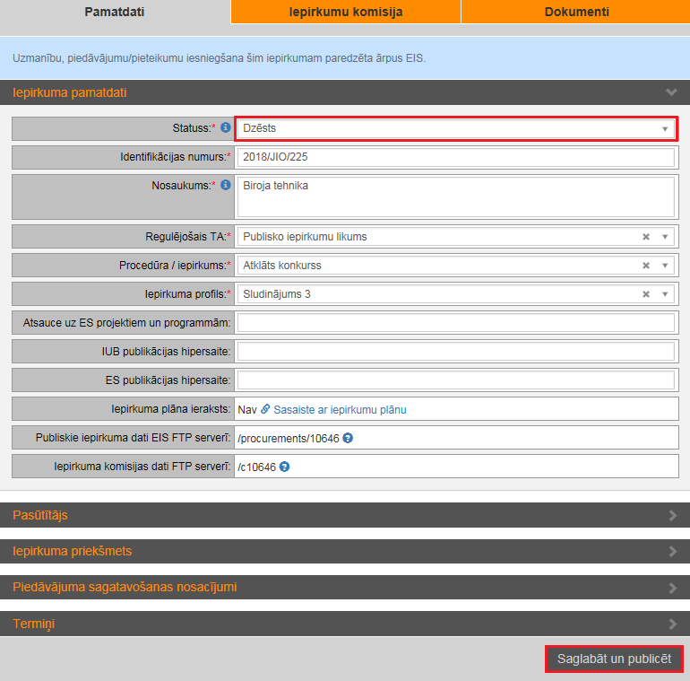

34. Tiek atvērts uznirstošais logs “Sistēmas brīdinājums”, kur nospiež pogu “Turpināt”.
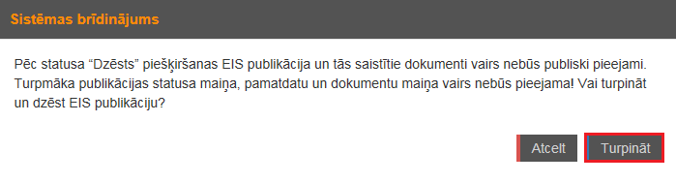
35. Iepirkuma statuss ir “Dzēsts”. Iepirkuma statusu mainīt vairs nevar. Izveidot jaunu iepirkumu ar tādu pašu identifikācijas numuru nevar.
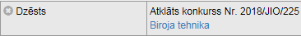

VIII. Dokumenta atpublicēšana
Darbības veic lietotājs ar lomu “Iepirkumu komisijas dalībnieks”.
Šķirkļa “Dokumenti” izvēršamajos blokos pievienoto un publicēto dokumenta datņu atpublicēšana (padarīšana neapskatāmiem citiem lietotājiem). Piemēram, pievienotā datne satur personas datus.

36. Lai veiktu dokumenta atpublicēšanu, šķirkļa “Dokumenti” attiecīgajā izvēršamajā blokā “Aktuālie iepirkuma dokumenti”, “Iepirkuma dokumentu arhīvs” un “Komisijas atbildes un skaidrojumi” vai “Līgumi” atver attiecīgā dokumenta kartiņu, nospiežot uz simbola “Apskatīt” vai “Atvērt ierakstu”.
Izvēršamajā blokā “Aktuālie iepirkuma dokumenti”, “Iepirkuma dokumentu arhīvs” un “Komisijas atbildes un skaidrojumi” dokumenta atpublicēšanu ir iespējams iepirkumam ar statusu “Izsludināts”, “Pieteikumi/ piedāvājumi atvērti”, “Lēmums pieņemts”, “Līgums noslēgts”, “Izbeigts” un “Pārtraukts”.
Izvēršamajā blokā “Līgumi” dokumenta atpublicēšanu ir iespējams iepirkumam ar statusu "Lēmums pieņemts", "Līgums noslēgts", "Pārtraukts", "Izbeigts" un "Noslēgts".
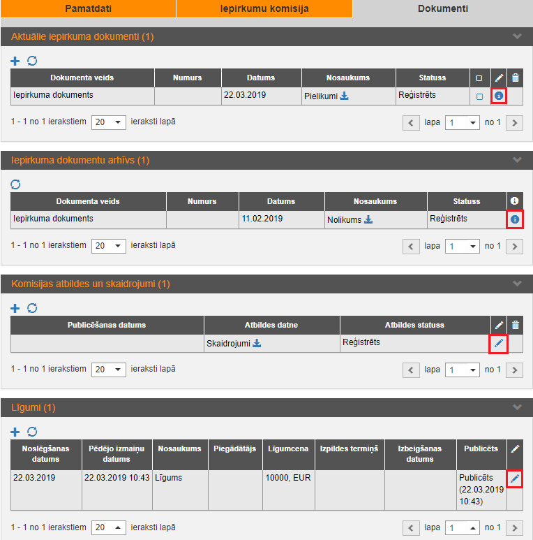

37. Tiek atvērts attiecīgais uznirstošais logs:
37.1. Izvēršamajā blokā “Aktuālie iepirkuma dokumenti” un “Iepirkuma dokumentu arhīvs” uznirstošajā logā “Dokumenta uzturēšana” nospiež pogu “Atsaukt publicēšanu”.
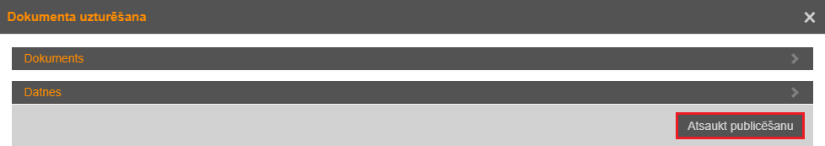

37.2. Izvēršamajā blokā “Komisijas atbildes un skaidrojumi” uznirstošajā logā “Komisijas atbilde un skaidrojumi” nospiež pogu “Atsaukt publicēšanu”.
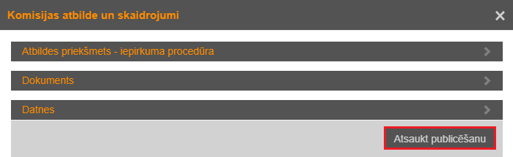

37.3.Izvēršamajā blokā “Līgumi” uznirstošajā logā “Dokumenta uzturēšana” nospiež pogu “Atsaukt publicēšanu”.
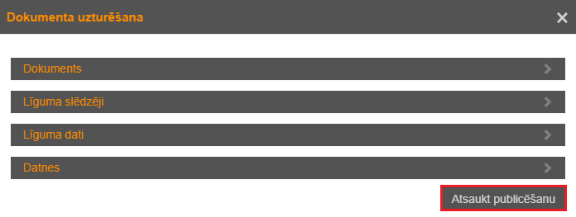

38.Uznirstošajā logā “Publikācijas atsaukšana” izvēlas publikācijas atsaukšanas iemeslu, ieraksta komentāru un nospiež pogu “Atsaukt publicēšanu”.
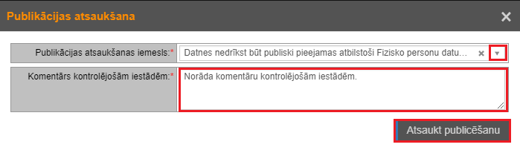

39. Tiek atvērts uznirstošais logs “Sistēmas brīdinājums”. Nospiežat pogu “Turpināt”.
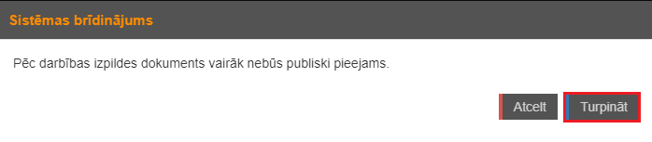

40. Šķirkļa “Dokumenti” izvēršamajā blokā “Iepirkuma dokumentu arhīvs” redzams, ka atpublicētā dokumentu statuss ir “Atsaukts”.
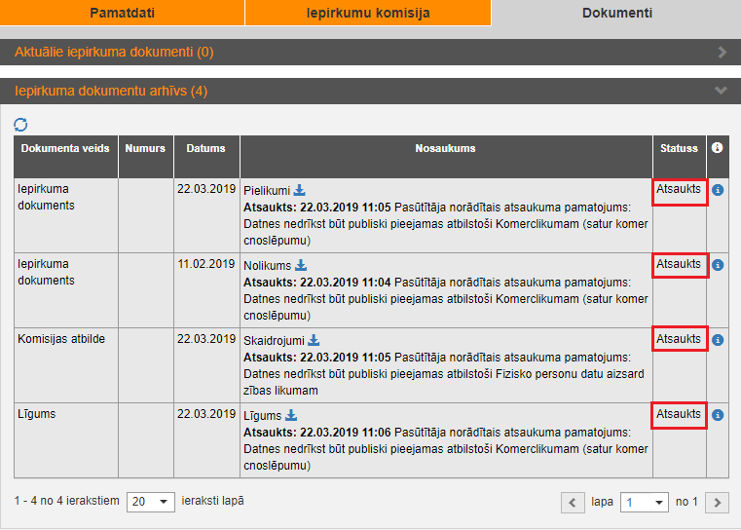

IX. Lietotāja lomas
Darbības veic lietotājs ar lomu “Pircēja administrators”.

41. EIS sākumlapā atver šķirkli “Lietotāji”.
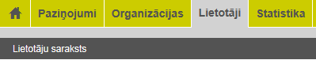

42. Atver konkrētā lietotāja ierakstu, nospiežot uz lietotāja hipersaites.

43. Tiek atvērta lietotāja datu apstrāde. Sadaļā “Lietotāja lomas” norāda lietotāja lomas, kuras tiks piešķirtas konkrētajam lietotājam. Vienam lietotājam var piešķirt vairākas lomas.
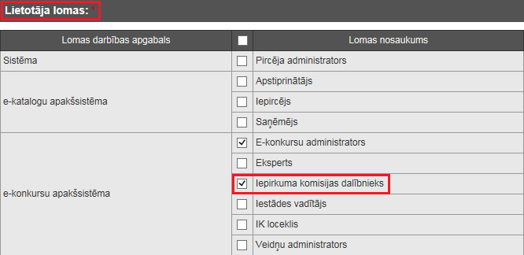

44. Pēc nepieciešamo lomu piešķiršanas nospiež pogu “Saglabāt”.


45. Lietotāja loma stāsies spēkā pēc lietotāja, kuram piešķirta attiecīgā loma, atkārtotas pieslēgšanās EIS.

X. Organizācijas pievienošana
Darbības veic lietotājs ar lomu “Pircēja administrators”.
Veidojot iepirkumu ir iespējams norādīt, ka iepirkums tiek veikts citu pasūtītāju vajadzībām un norādīt iestādes / organizācijas, kuru vajadzībām tiek veikts iepirkums. Norādīt var tikai tās iestādes / organizācijas, kuras ir norādītas pasūtītāja organizācijas datos.

46. EIS sākumlapā atver šķirkli “Organizācijas”.

47. Izvēlas sadaļu “Pilnvarojušās organizācijas”, nospiež uz “Rediģēt”.

48. Uznirstošajā logā “Pilnvarojušo organizāciju saraksta modificēšana” nospiež uz izvēlnes lauka “-Izvēlēties vērtību-“.

49. Tiek attēlots visu EIS reģistrēto organizāciju saraksts. Sarakstā tiek attēlotas tikai tās organizācijas, kuras ir norādītas kā pasūtītājs.
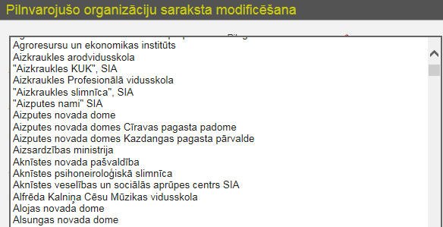

Saraksts tiek attēlots alfabēta secībā. Saraksta kārtošana notiek tikai pēc organizācijas pirmā burta. Meklēt un kārtot pēc pasūtītāja nosaukuma nevar.

50. Pēc konkrētā pasūtītāja norādīšanas, nospiež uz izvēlnes lauka “Pilnv.tips”. Izvēlas vērtību “Iepirkumu veikšana citas organizācijas vajadzībām”.
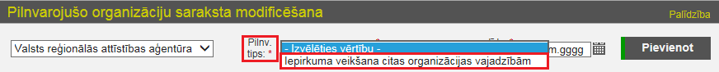

51. Norāda sākuma un beigu datumu. Organizāciju varēs pievienot kā citu pasūtītāju vajadzībām tikai norādīto datumu ietvaros. Pēc informācijas norādīšanas nospiež pogu “Pievienot”.

52. Organizācija tiek pievienota sarakstam.
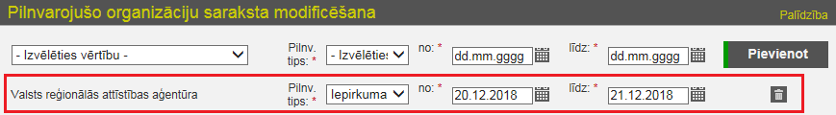

53. Šādā veidā ir iespējams izvēlēties un pievienot vairākas, EIS reģistrētas organizācijas.
54. Pēc visu nepieciešamo organizāciju norādīšanas, uznirstošajā logā “Pilnvarojušo organizāciju saraksta modificēšana”, lai organizācijas saglabātu, nospiež uz pogas “Saglabāt”.
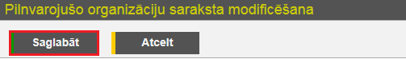

55. Lai saglabātu ievadīto informāciju, šķirklī “Organizācijas” nospiež pogu “Saglabāt”.
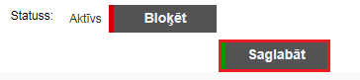

56. Pēc informācijas saglabāšanas izvēlēto pasūtītāju varēs norādīt izvēlnes laukā “Citu pasūtītāju vajadzībām”.
